（得獎單位為單位團體者適用）
九十五年度「金安獎」單位獎項得獎名單提報表 (p1)
- 提報獎項名稱：（請勾選）
1. □院頒「道路交通秩序與交通安全改進方案」績優獎 □總成績績優 □單項成績績優
2. □道路交通安全專案績優獎 □酒後駕駛防制專案 □砂石車安全管理專案
3. □交通安全教育評鑑績優獎
- 得獎單位基本資料：（請填寫學校全名）
- 得獎單位名稱：_台東縣立大王國中____________________________________________
- 地址：963__台東縣太麻里鄉大王村633號____
3.洽詢聯絡人員： 徐湘平 ；
E-MAIL：_wr8380@yahoo.com.tw
4.聯絡電話：（ 089）-- 781324轉15 5.傳真電話：（089）--_782652________
三、頒獎當天代表領獎人員資料：
1.姓名： 徐湘平 ； 性別： 女
2.服務單位： 台東縣立大王國中 ； 職稱： 訓育組長
3.聯絡電話：（ 089）-- 781324轉15 4.傳真電話：（089 ）--_782652_____
5.手機： 0912700523 （請務必填列！）
聯絡地址： 963__台東縣太麻里鄉大王村633號________________
6.代表領獎人員E-MAIL：____ wr8380@yahoo.com.tw _______
四、得獎事蹟：（請敘述得獎特殊事蹟）
1.交通安全雙語教學。
2. 除繪製愛心商店之功能及分布圖外，並加上危險路段作為校外安全地圖，印在杯子上供師生參考。
3.本校設有交通安全教育櫥窗，辦理交通安全教育生活輔導，剪輯交通事故照片及相關新聞張貼於交通安全教育櫥窗，適時提醒學生注意交通安全。
4.騎單車的同學需配戴安全帽，訓導處也購買安全帽供同學借用。並提供「愛心安全帽」讓忘記戴安全帽的同學借用，增加學生安全。
5.假期前在通知單上加註交通安全注意事項，印發給家長，共同督促學生安全。
6.加強學生腳踏車車棚管理，制定腳踏車安全檢查表，做定期及不定期安全檢查，並加強腳踏車使用之常識，務使行車零故障，以確保行車安全。
7.訂定「申請騎乘腳踏車辦法」及「家長同意書」，讓家長了解學校規定及負起督導之責任。
8.由衛生所人員及校護演示「急救包紮法」，「CPR」使全校師生學習簡易急救方法。全校老師參加「CPR」訓練，並全數通過領有證照。
9.每月辦理學生交通安全自我評量。
10. 將交通安全教育融入各領域課程，且有教案設計、學習單，並錄影剪輯成交通安全光碟，供師長於運用並可交流觀摩。
11.於本校架設的網站中，加入交通安全的網頁並定期更新，除可強化學生對交通安全知識認知外，並可供家長及社區民眾參考。
12.將「愛的叮嚀語」優勝作品印在杯子上，分送師生。
13.學生在觀賞完交通安全影片後，須撰寫心得學習單，以加深印象。
14.成立「愛心媽媽服務隊」，在上放學時間，協助維持交通秩序。
15.設有交通安全室，影片及資料齊全，方便師生參閱，並有教具借用記錄簿，加以管理維護。
16.每月製作學生發生交通事故統計表。
17.合作社提供輕便雨衣，供雨天騎車學生使用。

五、請得獎單位提供照片及發表感言製作英雄榜 （p2）
- 單位英雄團體照片
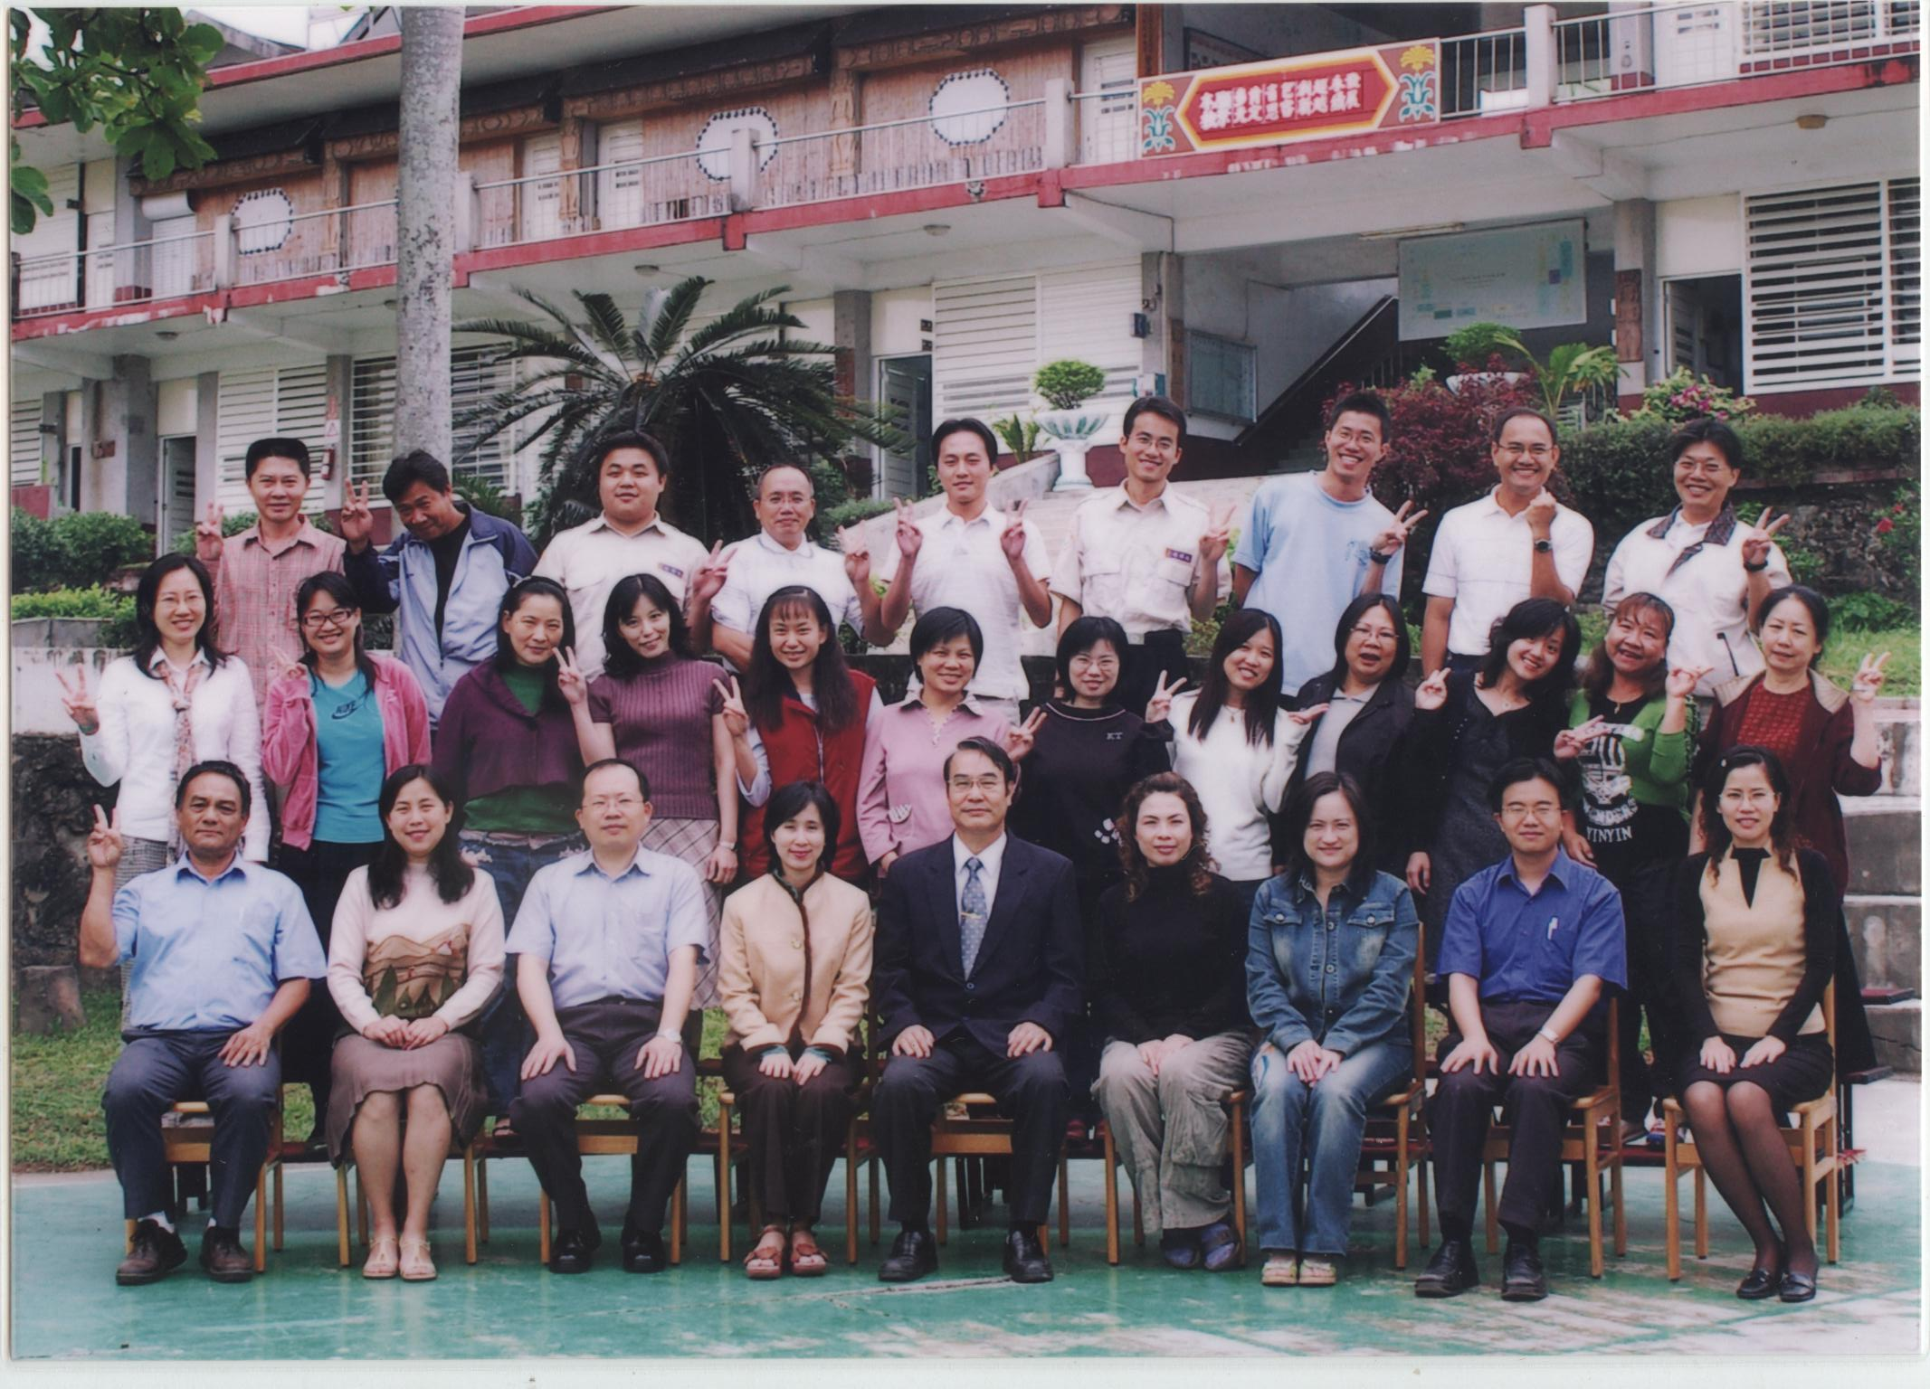

2.發表得獎感言：
當初被挑選為台東縣的評鑑學校時，內心真是惶恐不己，不斷的在想「我們可以嗎？」「我們可以嗎？」，但一旦真正投入去做時，我們才發現，原來我們一直都有在做交通安全的工作，只是一直並未對過去所投入的成果資料做有系統地的整理，也才發現還真的是「凡走過必留下痕跡」。
過了一段時間後，我們想的已經不是「我們可以嗎？」的問題了，而是已經變成「我們還有那裡沒做到的？」「要如何才能做到最好？」，每天見面的第一句話不是「你吃飽沒」，而是要高喊「交通安全go、go、go」，而且不只是訓導處在想而已，真的是全校師生都動了起來，終於在學校的教師團隊全力的支援下，我們完成這一次的評鑑訪視，而且也得了很高的評價。
評鑑委員訪視時，對我們做得好給予嘉許的部分我們會繼續推動，做不好的地方給我們的建議，我們也會做檢討改進。
最後，再一次感謝評鑑委員的慧眼識英雄及學校同仁的友情相挺，謝謝。

六、提報機關資料：（本單位共提報 個得獎單位，本頁是第 頁）
1.提報機關名稱：□教育部□直轄市政府□縣（市）政府□其他
2.聯絡人員： 3.聯絡電話：（ ）--
4.傳真電話：（ ）-- 5.聯絡人員EMAIL：
※備註：
- 得獎名單提報表之電子檔已置於http://w3.nctu.edu.tw/~u9232534/，請逕上網下載，並詳填各欄資料。本表填寫如有疑問，請洽教育部社教司汪小月專員（TEL:02-23565683）。
- 本表請於95年10月10日以前將公文連同檔案磁片寄達教育部，並另請先行傳送電子檔至教育部社教司汪小月（email:lillian@mail.moe.gov.tw），謝謝。

